Didaktik #12: MOOCs in der eigenen Lehre verwenden - 8 Einsatzszenarien
Autor:innen | TU Graz Lehr- und Lerntechnologien
Veröffentlichung | Januar 2025
Lizenz | Lizenziert unter der Creative-Commons-Lizenz CC BY 4.0 International

Was sind die Vorteile, MOOCs in der Lehre zu nutzen?
Ein wesentlicher Vorteil, MOOCs (Massive Open Online Courses) in der Hochschullehre zu nutzen, ist die Zeitersparnis: Lehrende müssen nicht völlig neue Inhalte erstellen, sondern können Inhalte bestehender MOOCs nutzen, die als Open Educational Resources (OER) mit Creative Commons-Lizenzen angeboten werden.
Die gewonnene Zeit lässt sich für die persönliche Betreuung der Studierenden oder für die Vertiefung einzelner Themen einsetzen.
Durch das Absolvieren eines MOOCs können zum Beispiel alle Studierenden zu Beginn der Lehrveranstaltung auf denselben Wissensstand gebracht werden.
Durch MOOCs ist es aber auch möglich, Expert:innen zu Wort kommen zu lassen und Themen in die eigene Lehre zu integrieren, in denen man selbst kein:e Expert:in ist.
Ein weiterer Pluspunkt ist die Förderung des selbstgesteuerten Lernens: Studierende können mit einem MOOC in ihrem eigenen Tempo und nach ihren individuellen Bedürfnissen lernen.
Kostenlose und offen lizenzierte MOOCs finden Sie auf der Plattform iMooX.at, gehostet von der TU Graz.
Weitere Informationen über MOOCs auf iMooX.at finden Sie auch in der Rubrik Hochschule im Beitrag: #06 iMooX.at

Hilfreiche Tipps für den Einsatz von MOOCs in der Lehre
An der TU Graz ist es möglich, Kontaktstunden virtuell abzuhalten oder (mit Genehmigung) Kontaktstunden durch einen MOOC zu ersetzen. Weitere Informationen finden Sie auch in der Rubrik Hochschule im Beitrag: #03 Ergänzung.
iMooX.at kann mit dem Lernmanagementsystem der TU Graz, dem TeachCenter, verknüpft werden. Über eine LTI-Verbindung können Inhalte von iMooX direkt im
TeachCenter eingebettet werden.
Auch Bewertungen der Studierenden aus dem MOOC können ins TeachCenter übertragen werden.
Der MOOC kann somit in die Kursbewertung einfließen, oder es können Bonuspunkte für das Absolvieren des MOOCs vergeben werden. In allen nachfolgenden Lehrszenarien kann natürlich immer parallel das TeachCenter zur Bereitstellung weiterer Inhalte und Aufgaben genutzt werden. Nach Absolvieren des MOOCs kann in jedem Szenario eine Prüfung oder Aufgabe über die Inhalte ergänzt werden.

8 Einsatzszenarien von MOOCs in der eigenen Lehre
Eine Kurzübersicht über die 8 Szenarien finden Sie auch als Flyer im OER-Repository der TU Graz.

Szenario 1: Der konventionelle MOOC
Bei einem konventionellen MOOC wird „nur” der Online-Kurs absolviert, es gibt keine Präsenzeinheiten dazu. Kontaktstunden werden durch einen MOOC ersetzt. Der MOOC kann auch nur als Ergänzung der eigenen Lehre empfohlen werden und freiwillig als Vertiefung absolviert werden.
Bei Interesse, aus den Inhalten der eigenen Lehrveranstaltung einen MOOC zu produzieren, kontaktieren Sie office@imoox.at
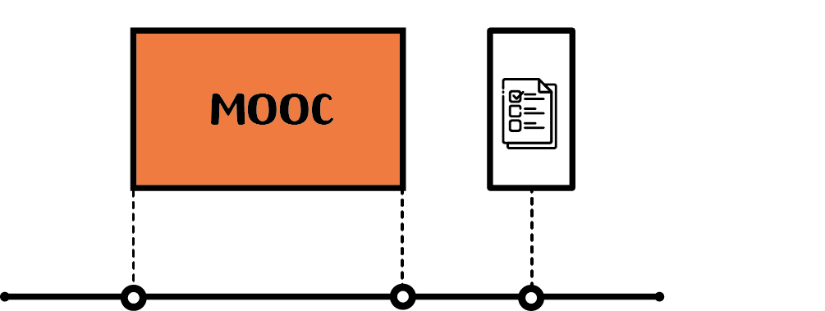

Szenario 2: Der Intro-MOOC
Bei diesem Szenario absolvieren Studierende einen gesamten MOOC oder bestimmte Teile daraus, bevor sie an den Präsenzeinheiten teilnehmen. Der Abschluss des MOOCs kann Voraussetzung sein, um an der Präsenzeinheit teilnehmen zu können. In der Lehrveranstaltung können die Themen aus dem MOOC dann vertieft werden.
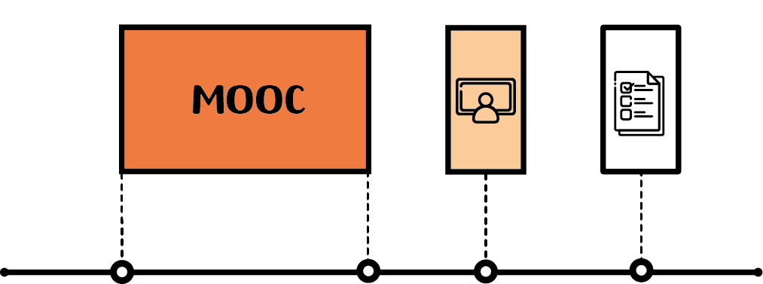

Szenario 3: Der Kickoff-MOOC
Bei diesem Szenario wird zuerst eine Präsenzeinheit abgehalten (Kickoff), danach absolvieren die Studierenden selbstständig den MOOC. In der Präsenzeinheit werden notwendige organisatorische oder inhaltliche Themen geklärt oder der Umgang mit der MOOC-Plattform gezeigt.
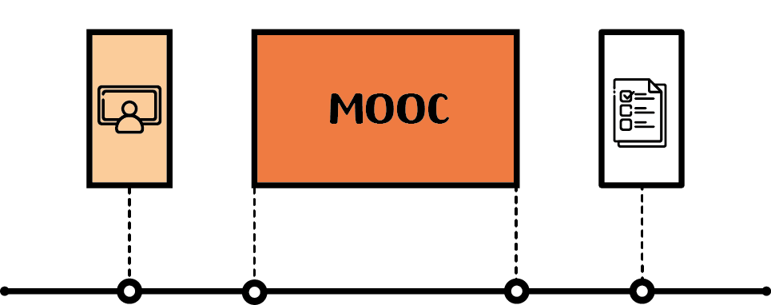

Szenario 4: Der Blended-MOOC
Bei diesem Szenario finden MOOC-Einheiten und Präsenzeinheiten abwechselnd statt. MOOCEinheiten können auch einzelne Präsenzeinheiten ersetzen und dienen im Unterschied zum Flipped- MOOC nicht nur zur Vorbereitung auf die Präsenzeinheit.
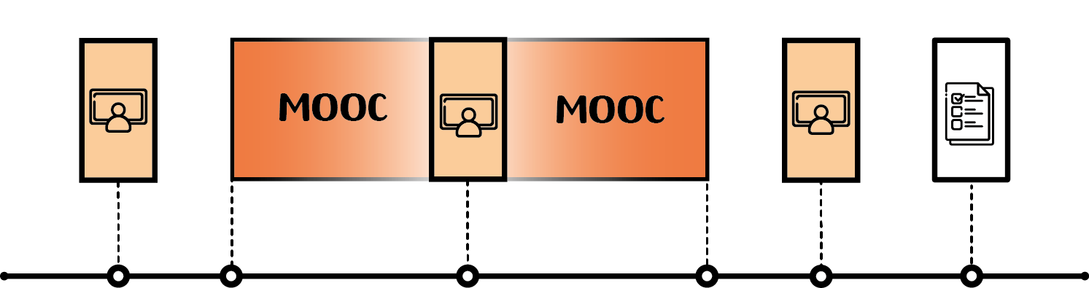

Szenario 5: Der Inter-MOOC
Bei diesem Szenario ist der MOOC zwischen einer einleitenden und einer abschließenden Präsenzeinheit eingebettet und wird dazwischen selbstständig von Studierenden absolviert.
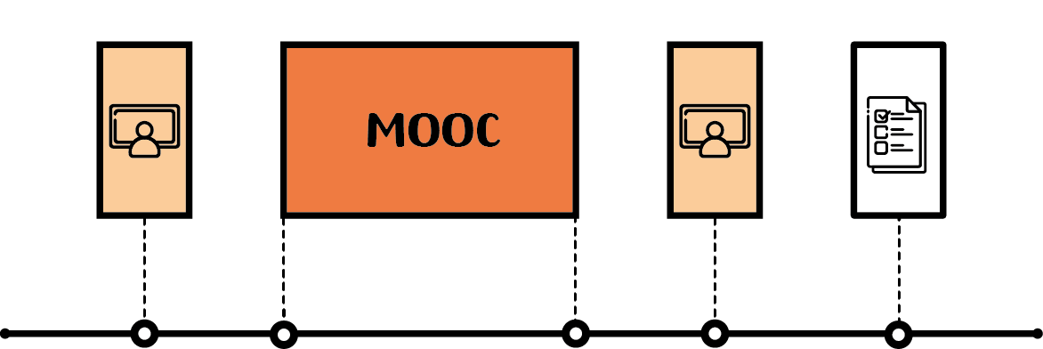

Szenario 6: Der Inverse-Blended-MOOC
Bei diesem Szenario werden Präsenzeinheiten durch einen MOOC ersetzt. Die Studierenden bilden selbstständig Lerngruppen, um die Inhalte zu erarbeiten.
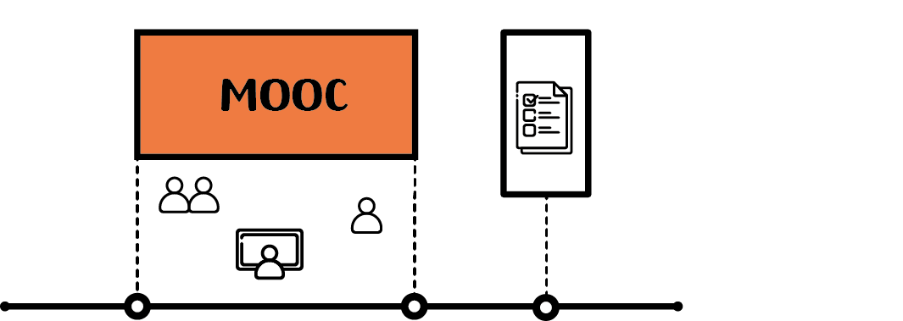

Szenario 7: Der Flipped-MOOC
Bei diesem Szenario wird ein MOOC für „Flipped Classroom” verwendet. Flipped Classroom dreht das klassische Konzept „Theorie im Unterricht – Anwendung zu Hause” um.
Die Studierenden bereiten sich jede Woche individuell und selbstständig mit einer vorgegebenen Lektion aus dem MOOC auf die Präsenzeinheit vor. In der Lehrveranstaltung wird das Gelernte dann vertieft und angewendet.
Weitere Informationen finden Sie auch in der Rubrik Didaktik im Beitrag: #01 Flipped Classroom.
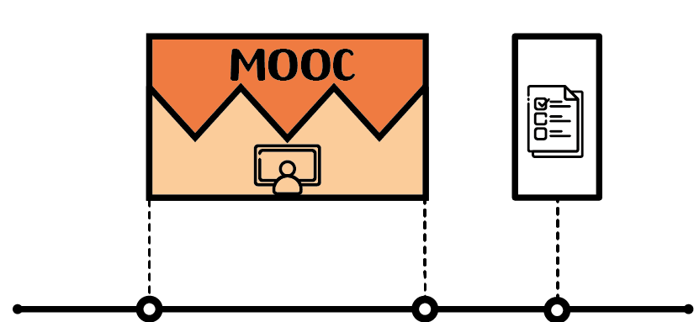

Szenario 8: Der Fragestunde-MOOC
Bei diesem Szenario absolvieren Studierende den MOOC grundsätzlich selbstständig und ohne vorgeschaltete oder nachfolgende Präsenzeinheiten. Während dieser Zeit werden allerdings Fragestunden angeboten, in denen die MOOC-Inhalte oder Aufgabenstellungen diskutiert werden können.

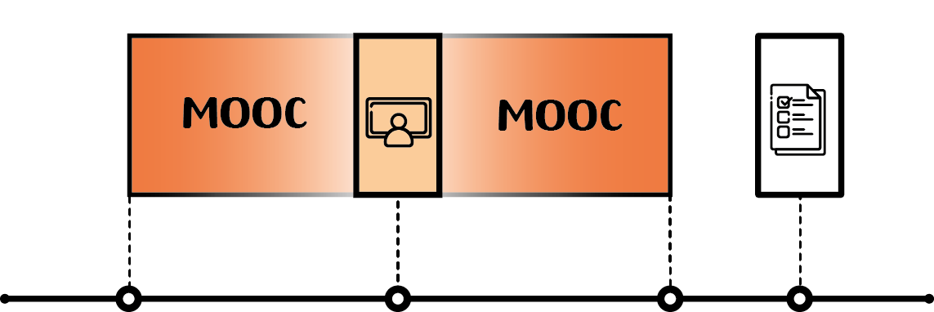

Kontakt
Für Fragen zu den 8 MOOC-Szenarien oder zum Kursangebot auf iMooX: office@imoox.at

Sticker zum Beitrag
